ФНС назвала признаки недобросовестности организаций, перечисливших налоги через проблемный банк
Обращаем внимание на <Письмо> ФНС России от 29.03.2019 N СА-4-7/5804.

 | ИЗ ДОКУМЕНТА ВЫ УЗНАЕТЕ  ФНС направила инспекциям обзор сложившейся судебной практики по делам организаций, которые перечислили налоги через неплатежеспособные банки, и деньги в бюджет не попали.  Налоговым органам, в обязанность которых входит доказывать в суде недобросовестность налогоплательщиков, рекомендуется обращать внимание на такие признаки недобросовестности, как например:  - уплачены налоги, по которым отчетный или налоговый период не окончен;  - существует переплата за прошлые периоды;  - перечисленные суммы не соответствуют реальным налоговым обязательствам;  - информация о проблемах банка опубликована в официальных источниках либо иным образом доведена до налогоплательщика;  - налогоплательщик и банк взаимозависимы;  - есть ранее не исполненные платежные поручения;  - поведение налогоплательщика "неадекватно", т.е. его поведению не нашли разумного объяснения.
 | КАК НАЙТИ ДОКУМЕНТ В КОНСУЛЬТАНТПЛЮС  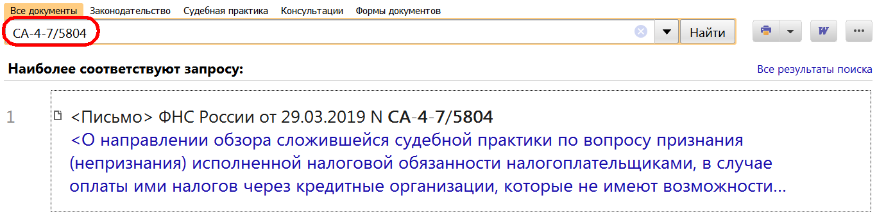
 | ДОПОЛНИТЕЛЬНАЯ ИНФОРМАЦИЯ  Подробнее о рисках работы с проблемным банком читайте в Обзоре: "Уплата налогов через проблемный банк: ФНС разъяснила, кто и что будет доказывать в суде" (КонсультантПлюс, 2019).
 | 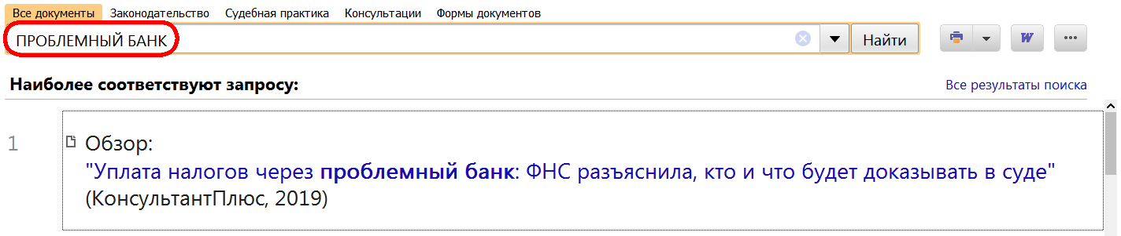
1

